**ĐẠI HỌC BÁCH KHOA HÀ NỘI**

**TRƯỜNG CÔNG NGHỆ THÔNG TIN VÀ TRUYỀN THÔNG**

**\*\*\*\*\*\*\*\***

**BÁO CÁO**

**Bài tập thực hành lab 02**

**Học phần: Lập trình hướng đối tượng (TN)**

**Giảng viên hướng dẫn:** Lê Thị Hoa

**Sinh viên thực hiện:** Lê Thị Nhung - 20210662

**Mã lớp:** 732872

**Hà Nội, tháng 10 năm 2023**

**Mục Lục**

**1.Đề bài** 3

**2.Yêu cầu bài toán** 3

**3.Use Case Diagram** 4

**4.Class Diagram** 5

**5.Mã Nguồn chương trình** 6

***5.1 DigitalVideoDisc Class*** 6

***5.2 Cart Class*** 8

***5.4 Chạy chương trình:*** 9

***5.4.1 Tạo giỏ hàng với số lượng đĩa đã khai báo.*** 9

***5.4.2 Xóa đĩa mong muốn*** 9

**6. Trả lời câu hỏi** 9

# **1.Đề bài**

Thiết kế hệ thống mới cho dự án AIMS (HIện tại chỉ có 1 loại phương tiện: DVD)

# **2.Yêu cầu bài toán**

Hệ thống cần tạo một giỏ hàng mới cho người dùng, nơi nó sẽ lưu trữ thông tin về các đĩa DVD mà người dùng muốn mua. Người dùng có thể thêm, xóa đĩa DVD khỏi giỏ hàng cũng như tính toán tổng chi phí. Người dùng có thể thêm tối đa 20 đĩa DVD vào một giỏ hàng. Giỏ hàng cùng với thông tin và hành vi của nó được mô hình hóa bằng lớp Cart. Khi người dùng thêm một đĩa DVD vào giỏ hàng, hệ thống cũng phải tạo ra một đĩa DVD mới dựa trên thông tin mà người dùng cung cấp. Thông tin này có thể được hiển thị bất kỳ lúc nào khi người dùng muốn xem nó. Đĩa DVD cùng với thông tin và chức năng của nó được mô hình hóa bằng lớp DigitalVideoDisc. Cuối cùng, ứng dụng cần một điểm truy cập để hiển thị và nhận đầu vào từ người dùng (thông qua giao diện dòng lệnh)là lớp Aims.

# **3.Use Case Diagram**

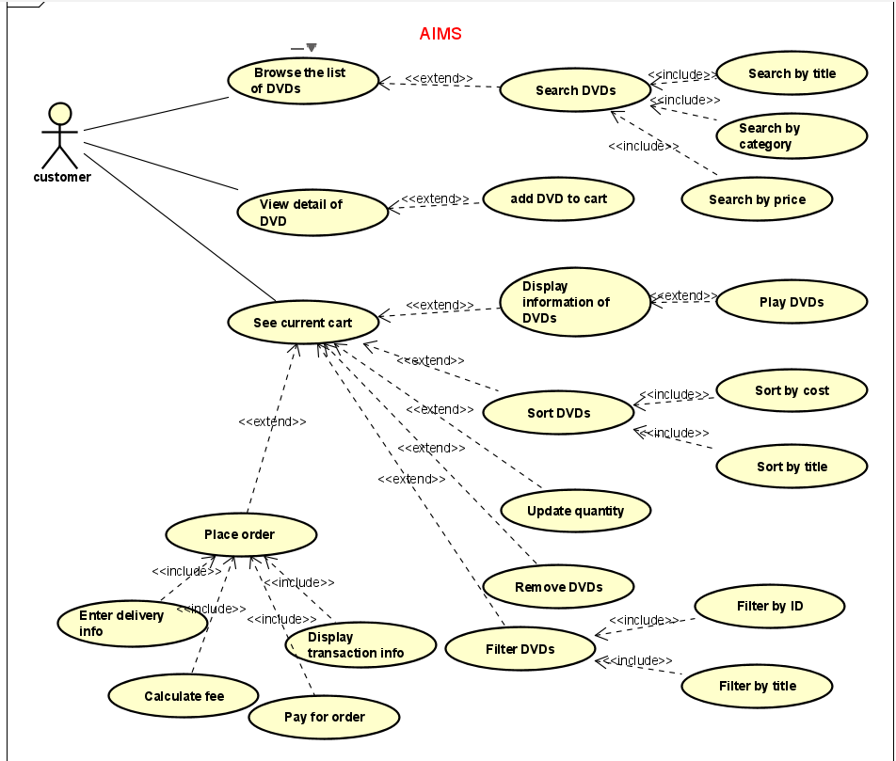

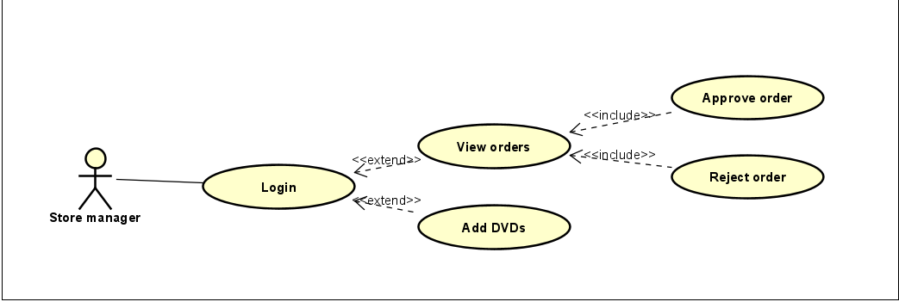

# **4.Class Diagram**

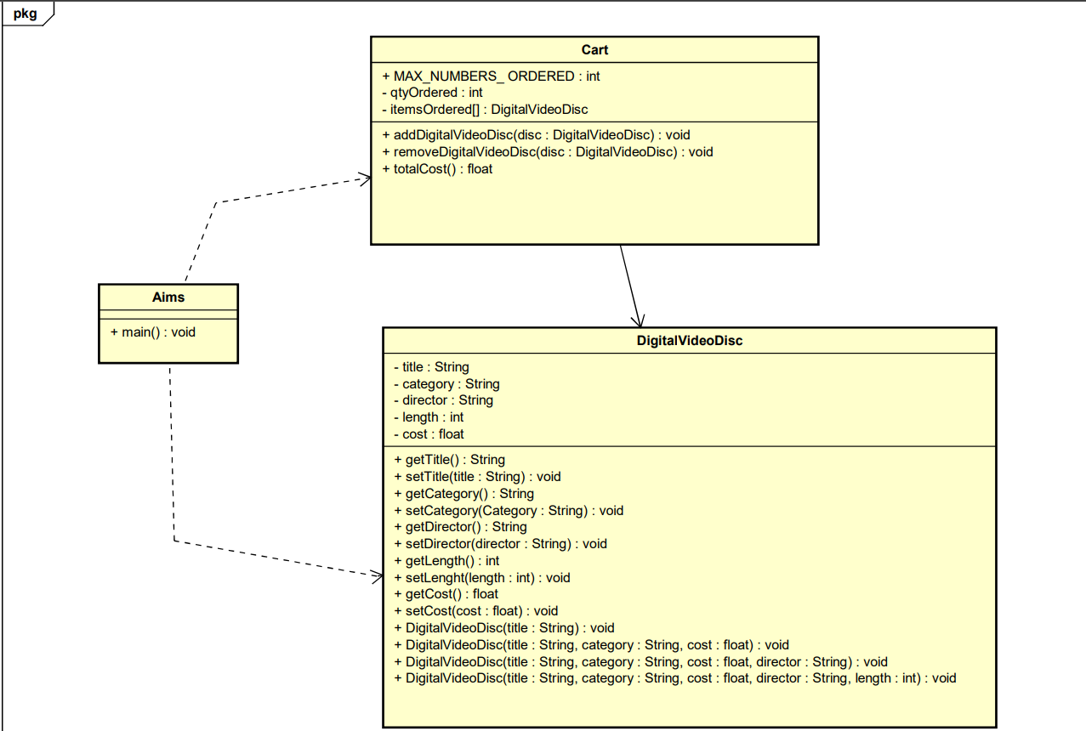

# **5.Mã Nguồn chương trình**

## ***5.1 DigitalVideoDisc Class***

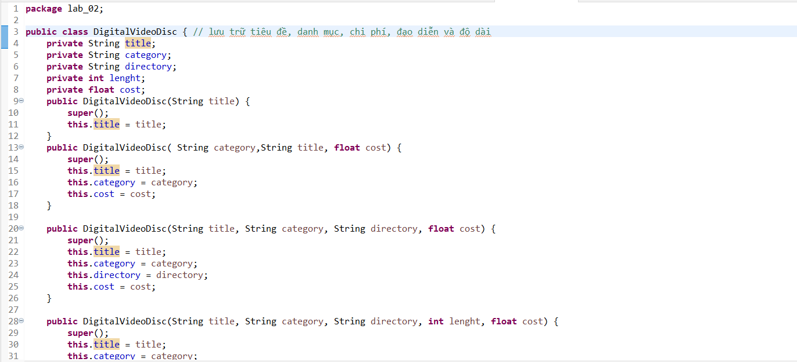

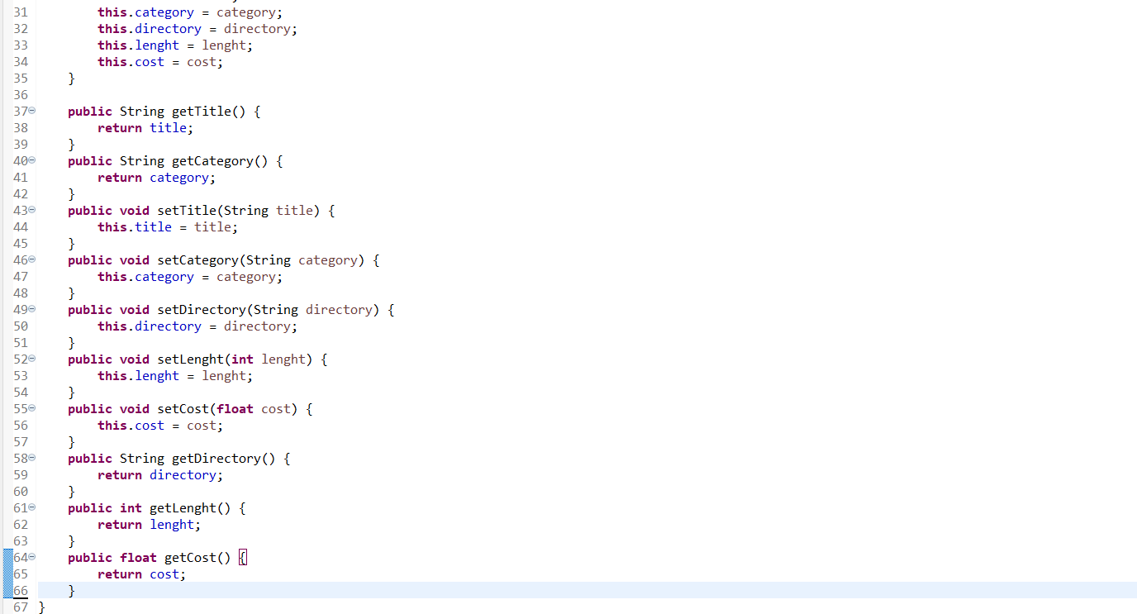

## ***5.2 Cart Class***

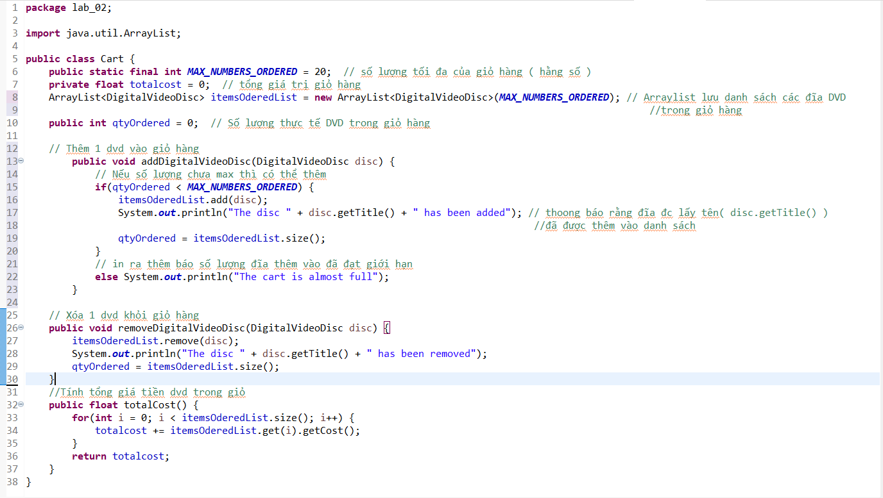

***5.3 Aims Class***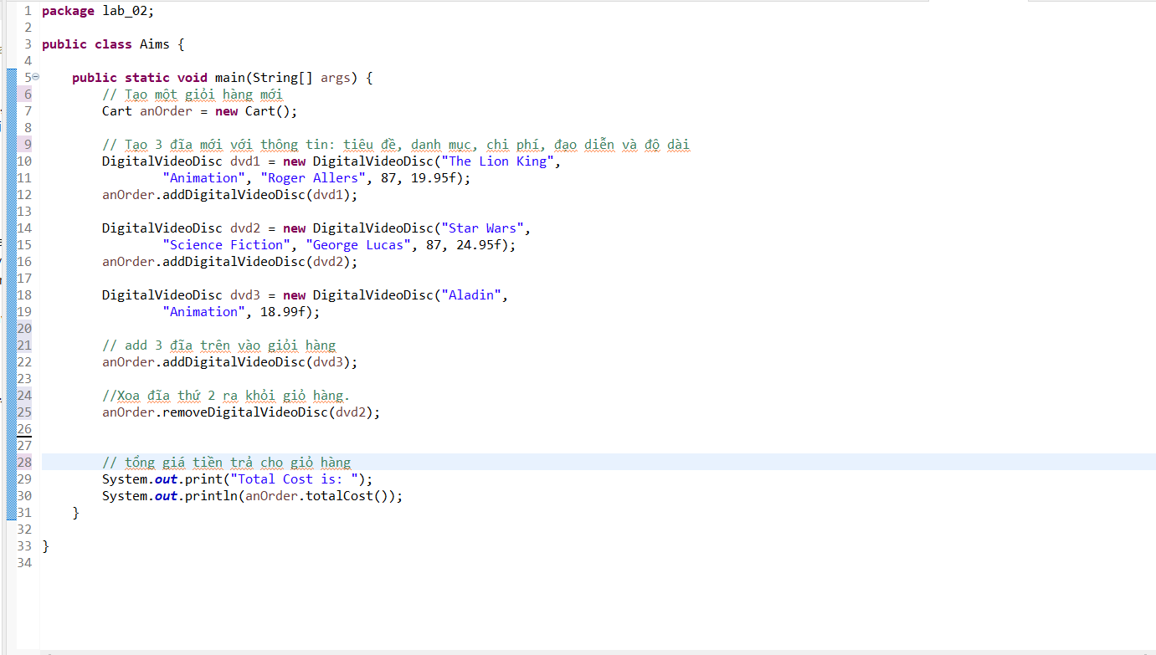

## ***5.4 Chạy chương trình:***

### ***5.4.1 Tạo giỏ hàng với số lượng đĩa đã khai báo.***

Kết quả chạy được

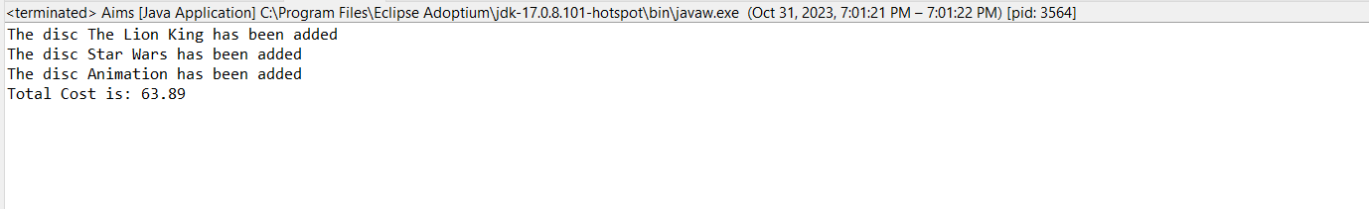

### ***5.4.2 Xóa đĩa mong muốn***

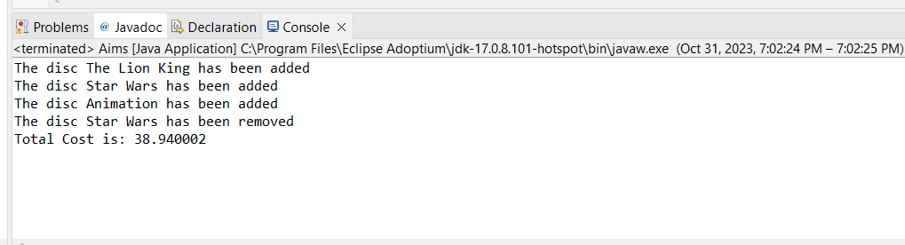

# **6. Trả lời câu hỏi**

***If you create a constructor method to build a DVD by title then create a constructor method to build a DVD by category. Does JAVA allow you to do this?***

Java allows you to create multiple constructors in a class as long as they have different parameter lists. This is known as constructor overloading, and it is a common practice in Java to provide different ways to initialize objects with different sets of parameters. So, yes, Java allows you to create constructor methods for DVDs based on title and category, provided they have distinct parameter lists, such as different types or a different number of parameters.

***When should accessor methods be used?***

Encapsulation: Accessor methods are an essential part of the principle of encapsulation in object-oriented programming. They allow you to hide the internal details of an object's state and provide controlled, read-only access to its attributes. This helps in maintaining data integrity and prevents unintended modification of an object's state.

Data Abstraction: Accessor methods abstract the underlying data and provide a high-level, consistent interface for accessing an object's properties. This makes it easier to work with objects without needing to know the internal implementation details.

Data Validation: Accessor methods can perform validation checks before returning the attribute's value. For example, you can ensure that a temperature attribute is within a valid range or that a string attribute is not null or empty before returning its value.

Computed Properties: Accessor methods can be used to compute and return derived or calculated properties based on the object's existing attributes. For example, you can have a getArea() method in a Rectangle class that computes and returns the area based on its width and height attributes.

Access Control: Accessor methods allow you to control access to an attribute. You can make an attribute private and provide a getter method to allow read-only access while preventing direct modification of the attribute.

Encapsulation of Complex Logic: In some cases, accessor methods may encapsulate complex logic or operations necessary to retrieve the attribute's value. This can include fetching data from a database, performing transformations, or other operations.